Отчёт по лабораторной работе №1

Операционные системы

Луангсуваннавонг Сайпхачан

Содержание

Список иллюстраций

Список таблиц

# 1 Цель работы

Целью данной работы является приобретение практических навыков установки операционной системы на виртуальную машину, настройки минимально необходимых для дальнейшей работы сервисов.

# 2 Задание

1. Установка виртуальной машины
2. Установка операционной системы
3. Настройка операционной системы после установки
4. Установка программного обеспечения для создания документации
5. Выполнение дополнительных задач

# 3 Выполнение лабораторной работы

## 3.1 Установка виртуальной машины

Я уже установил и настроил virtualbox во время выполнения лабораторной работы по курсу “Архитектура компьютера и операционные системы” (раздел “архитектура компьютера”), поэтому мне нужно только открыть программу (рис. 1)

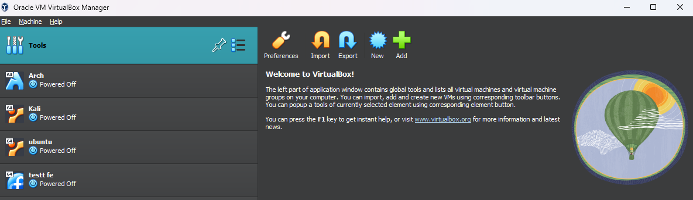

Рис. 1: Программа VirtualBox

Нажав на “Создать”, я создаю новую виртуальную машину, ввожу свое имя, путь к папке machine, выбираю тип операционной системы и версию (рис. 2)

(из-за системы и драйвера моего компьютера я не могу использовать требуемую ОС для выполнения лабораторной работы, поэтому я решил использовать другая операционная система, но аналогично имеет то же самое)

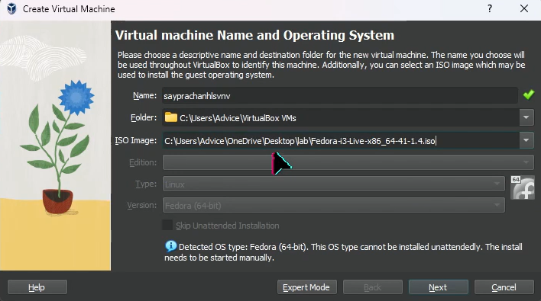

Рис. 2: Создание новой виртуальной машины

Я настраиваю аппаратное обеспечение для визуальной машины. Я установил базовую память на 10 ГБ, а также процессор на 5 процессоров (рис. 3)

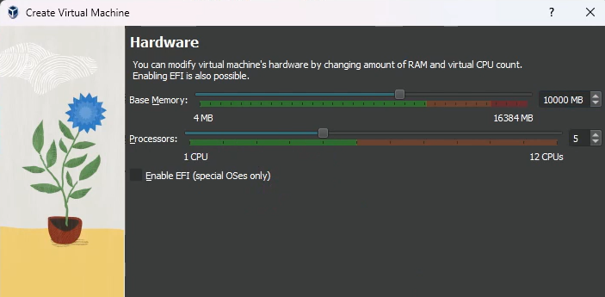

Рис. 3: Настройка аппаратного обеспечения

Затем я настроил виртуальный жесткий диск объемом 80 Гб в соответствии с требованиями лабораторной работы (рис. 4)

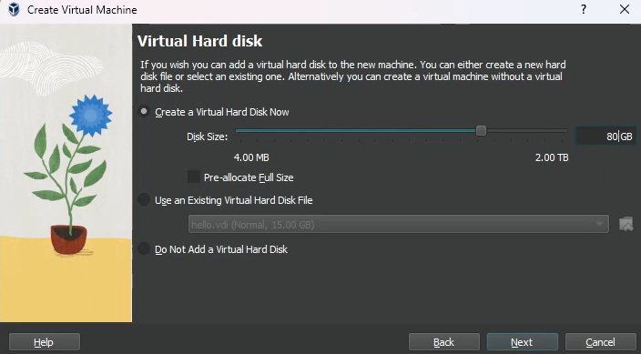

Рис. 4: Настройка жесткого диска

## 3.2 Установка операционной системы

После завершения настройки виртуальной машины я запускаю ее и жду, пока операционная система завершит настройку. (рис. 5)

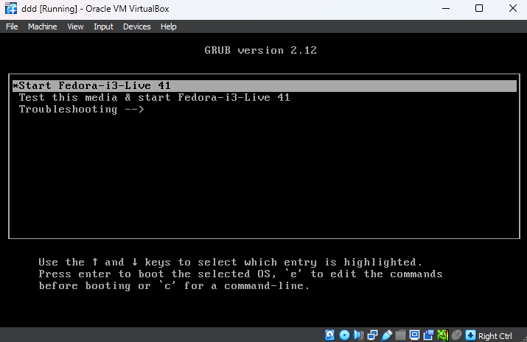

Рис. 5: Запуск операционной системы

Я вижу интерфейс начальной настройки, я нажимаю “Enter”, чтобы сгенерировать конфигурацию, затем снова нажимаю Enter, чтобы выбрать клавишу “Win” в качестве модификатора (рис. 6)

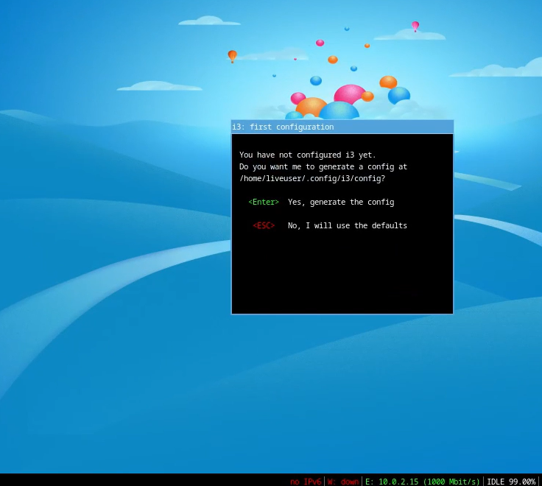

Рис. 6: Создание конфигурации

Нажав “Win+Enter”, я открываю терминал, затем ввожу liveinst в терминал, чтобы запустить программу установки (рис. 7)

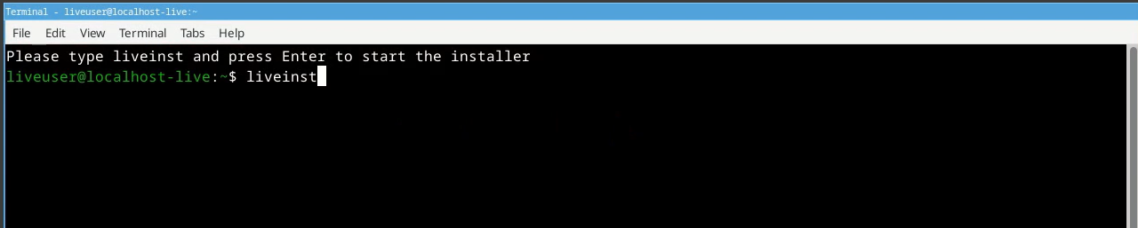

Рис. 7: Запуск программы установки

После этого откроется вкладка настройки. Я выбираю язык для использования в процессе установки (рис. 8)

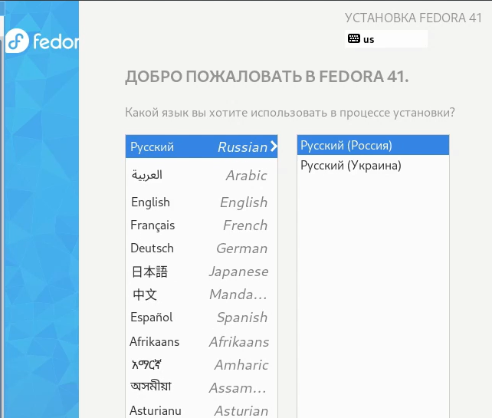

Рис. 8: Выбор языка

Я проверяю место установки и сохраняю значение по умолчанию (рис. 9)

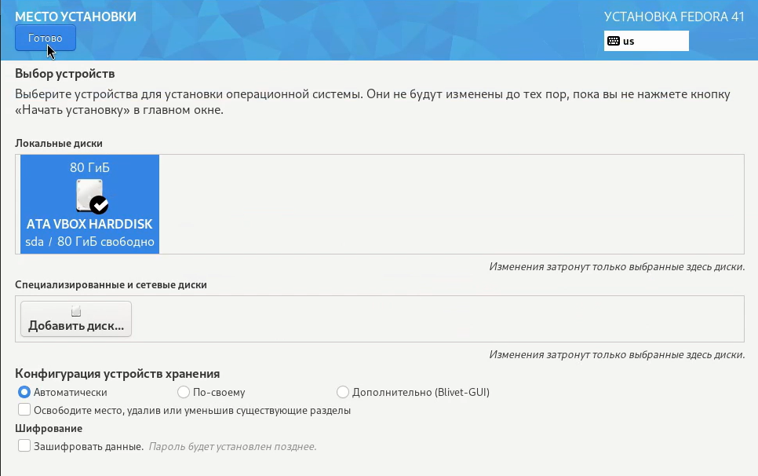

Рис. 9: Место для установки

Я задаю имя компьютера в соответствии с соглашением об именовании (рис. 10)

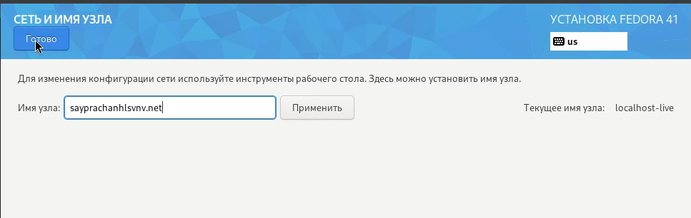

Рис. 10: Присвоение имени компьютеру

Я настроил аккаунт администратора, а также пароль для суперпользователя (рис. 11)

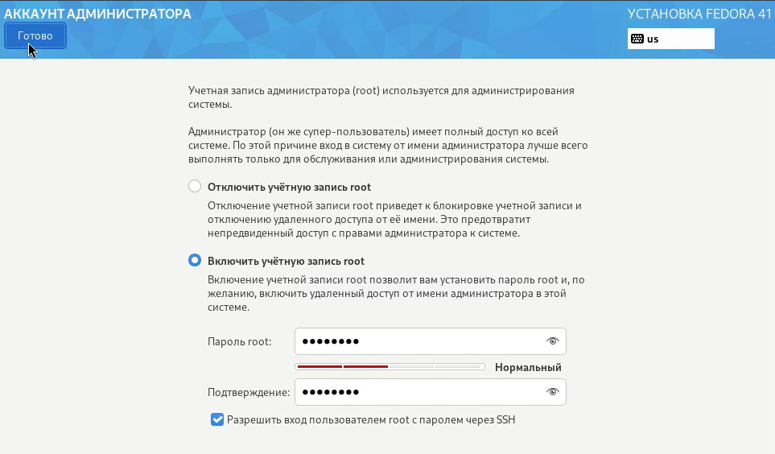

Рис. 11: Создание учетной записи администратора и суперпользователя

Затем я создаю пользователя, вводя свое собственное имя, а также пароль к учетной записи пользователя (рис. 12)

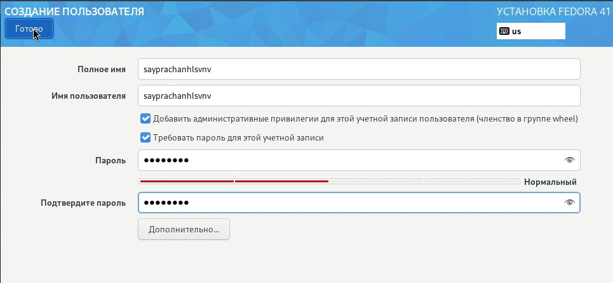

Рис. 12: Создание пользователя

После этого операционные системы будут установлены. После установки я нажимаю “завершить установку”. (рис. 13)

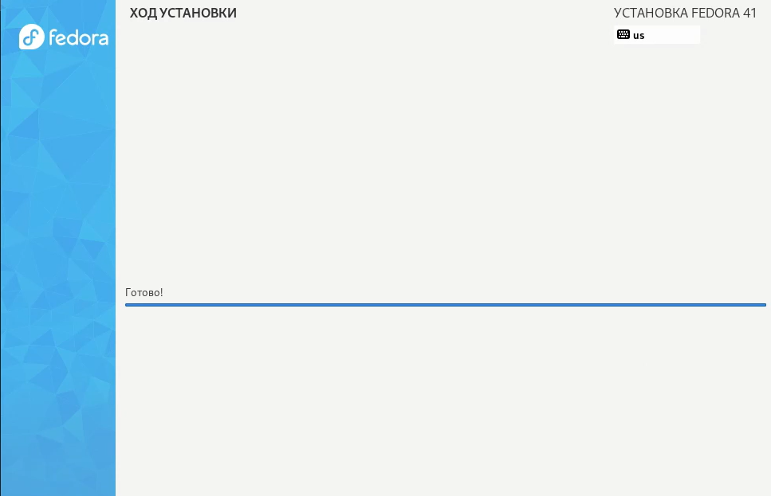

Рис. 13: Завершение установки

Я возвращаюсь к интерфейсу Virtualbox, поскольку диск не выключился автоматически, я должен извлечь диск из виртуального привода (рис. 14)

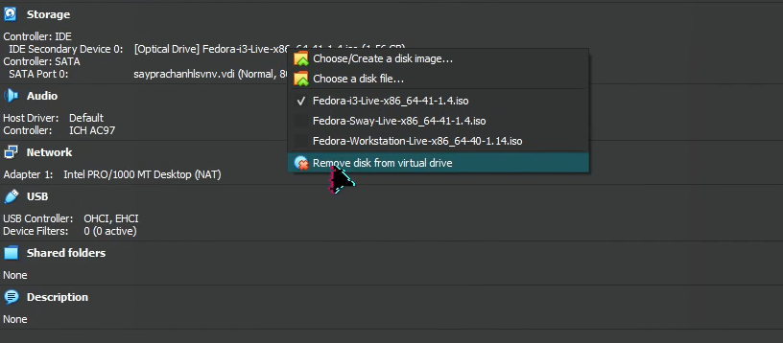

Рис. 14: Извлечение диска

После удаления носитель данных с изображением становится пустым (рис. 15)

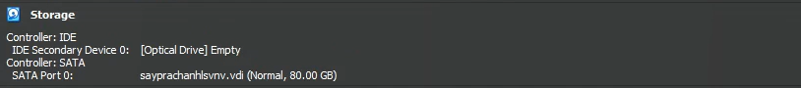

Рис. 15: Пустой диск

## 3.3 Настройка операционной системы после установки

Я снова запускаю визуальное окно, вхожу в ОС под своей учетной записью, которую я создал во время установки (рис. 16)

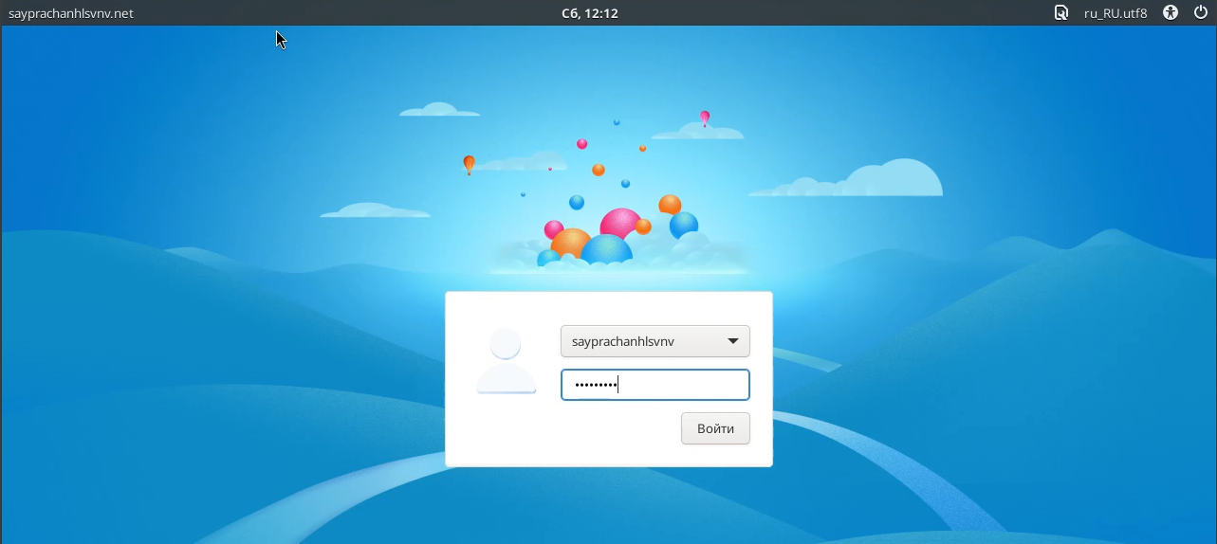

Рис. 16: Вход в систему операционной системы

Я открываю терминал. Используя команду sudo -i, я переключаюсь на роль суперпользователя (рис. 17)

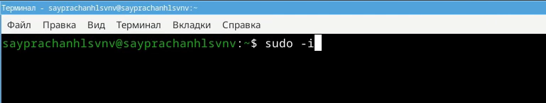

Рис. 17: Переключение на роль суперпользователя

Используя команду dnf update, Я обновляю все пакеты (рис. 18)

Рис. 18: Обновление всех пакетов

Рис. 18: Обновление всех пакетов

Я устанавливаю программу для удобства работы в консоли: tmux для открытия нескольких “вкладок” в одном терминале и mc для файлового менеджера в терминале (рис. 19)

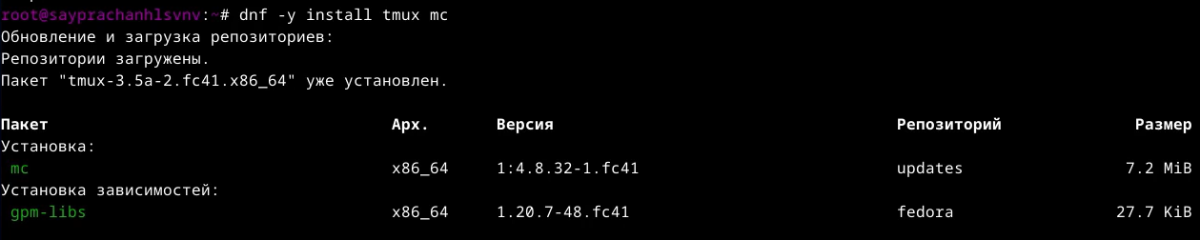

Рис. 19: Установка программ

Я устанавливаю программу для автоматического обновления (рис. 20)

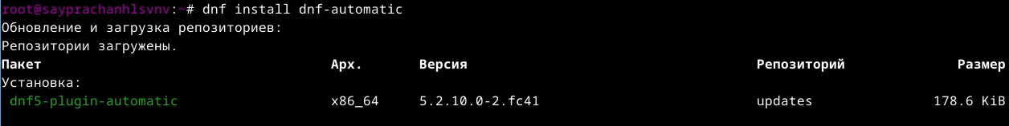

Рис. 20: Установка программ

затем я устанавливаю необходимую конфигурацию для программы (рис. 21)



Рис. 21: Настройка конфигурации

Я перехожу в каталог /etc/selinux, а также ищу нужный файл (рис. 22)

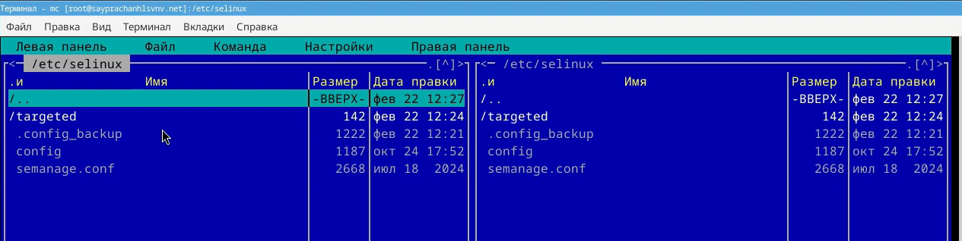

Рис. 22: Перемещение по каталогам

Затем в конфигурации файла я добавляю файл: SELINUX=enforcing изменение на SELINUX=premissive (рис. 23)

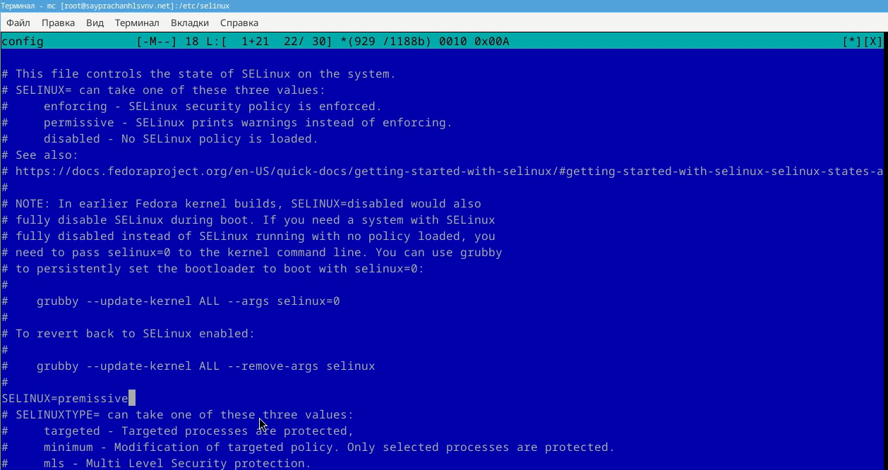

Рис. 23: Редактирование файла

Я сохраняю файл и закрываю его, после чего перезагружаю операционную систему (рис. 24)



Рис. 24: Перезагрузка операционной системы

Я снова вхожу в операционную систему, запускаю терминал и запускаю мультиплексор терминала (рис. 25)

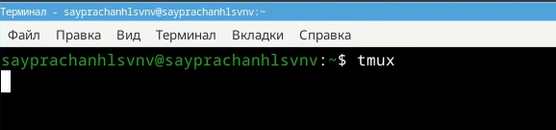

Рис. 25: Терминал мультиплексора

Я переключаюсь на роль суперпользователя (рис. 26)

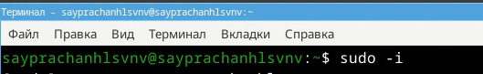

Рис. 26: Переключение на роль суперпользователя

Я устанавливаю пакет dkms (рис. 27)

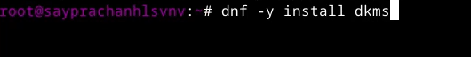

Рис. 27: Установка пакета dkms

В меню виртуальной машины с помощью утилиты mount подключаю образ диска для гостевой ОС. (рис. 28)



Рис. 28: Подключение образа диска к гостевой операционной системе

Устанавливаю драйвер (рис. 29)

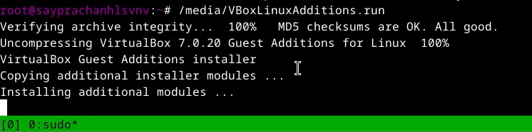

Рис. 29: Установка драйвера

Затем я снова перезагружаю ОС (рис. 30)

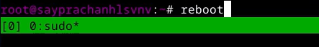

Рис. 30: Перезагрузка операционной системы

После повторного входа в ОС я перехожу в каталог /etc/X11/xorg.conf.d/, открываю mc для удобства в файловом менеджере и открываю файл 00-keyboard.conf (рис. 31)

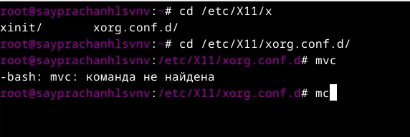

Рис. 31: Перемещение по каталогу

Я редактирую конфигурационный файл (рис. 32)

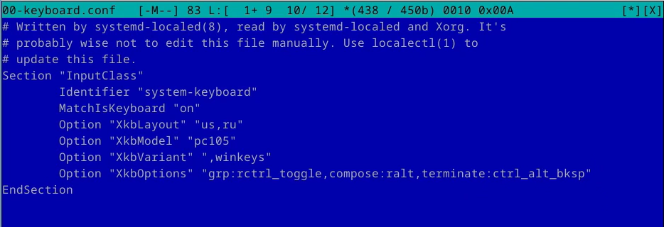

Рис. 32: Редактирование файла

Я снова перезагружаю систему (рис. 33)

Рис. 33: Перезагрузка операционной системы

Рис. 33: Перезагрузка операционной системы

## 3.4 Установка программного обеспечения для создания документации

Я открываю браузер и устанавливаю pandoc и pandoc-crossref вручную, так как это будет необходимо для создания файлов и документов (рис. 34)

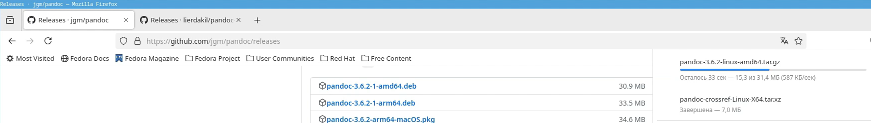

Рис. 34: Установка pandoc и pandoc-crossref

Я проверяю каталог загрузки через терминал (рис. 35)



Рис. 35: Проверка каталога загрузки

Затем я извлекаю загруженные файлы (рис. 36 и рис. 37)

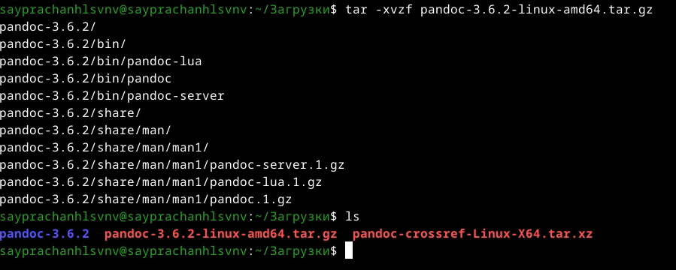

Рис. 36: Извлечение файлов

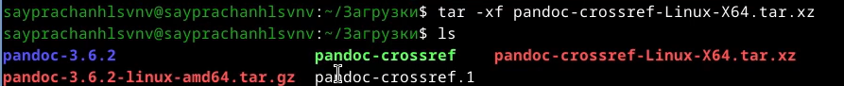

Рис. 37: Извлечение файлов

Я копирую оба файла в /usr/local/bin (рис. 38 и рис. 39)

Рис. 38: Копирование файла

Рис. 38: Копирование файла

Рис. 39: Копирование файла

Рис. 39: Копирование файла

Я проверяю работу своей команды с помощью ls (рис. 40)

Рис. 40: Проверка каталога

Рис. 40: Проверка каталога

Я устанавливаю дистрибутив texlive (рис. 41)

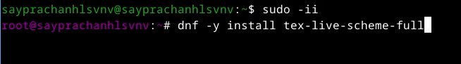

Рис. 41: Установка Texlive

# 4 Выполнение дополнительных задач

Я открываю терминал, запускаю команду dmesg, чтобы проанализировать последовательность загрузки системы (рис. 42)

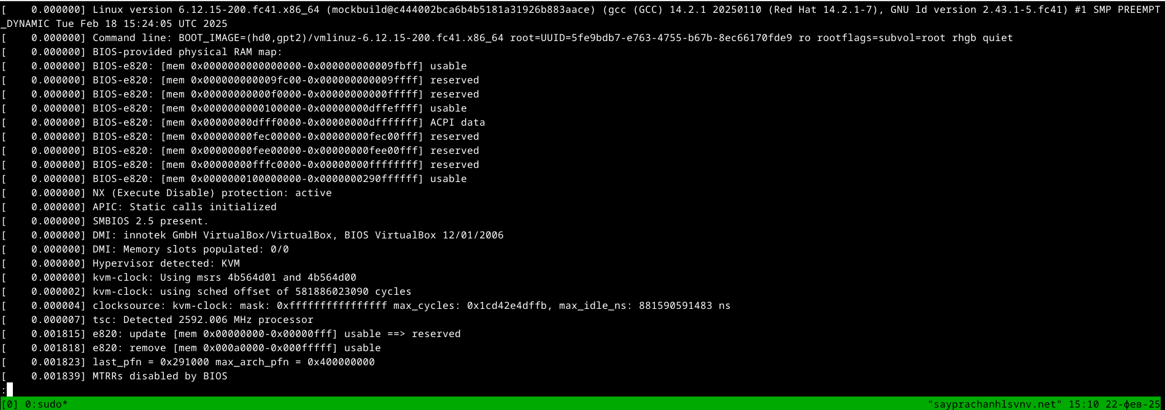

Рис. 42: анализ последовательности загрузки системы

С помощью поиска с помощью команды dmesg | grep -i я нашел версию Linux 6.12.15-200.fc41.x86_64 (рис. 43)



Рис. 43: Поиск версии Linux

Затем, используя ту же команду, но изменив вводимые данные, на этот раз я ввел частоту процессора, используя только одно ключевое слово “процессор”, и в результате: частота процессора равна 2592,006 MHz (рис. 44)

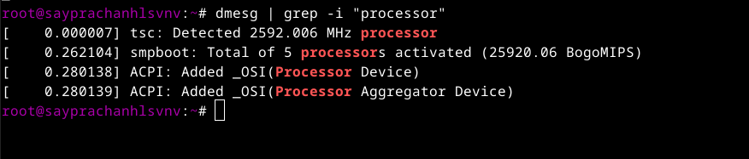

Рис. 44: Поиск частоты процессора

Далее я ищу модель процессора (рис. 45)



Рис. 45: Поиск модели процессора

Введя в команду ключевое слово “memory”, я ищу объем доступной оперативной памяти (рис. 46)

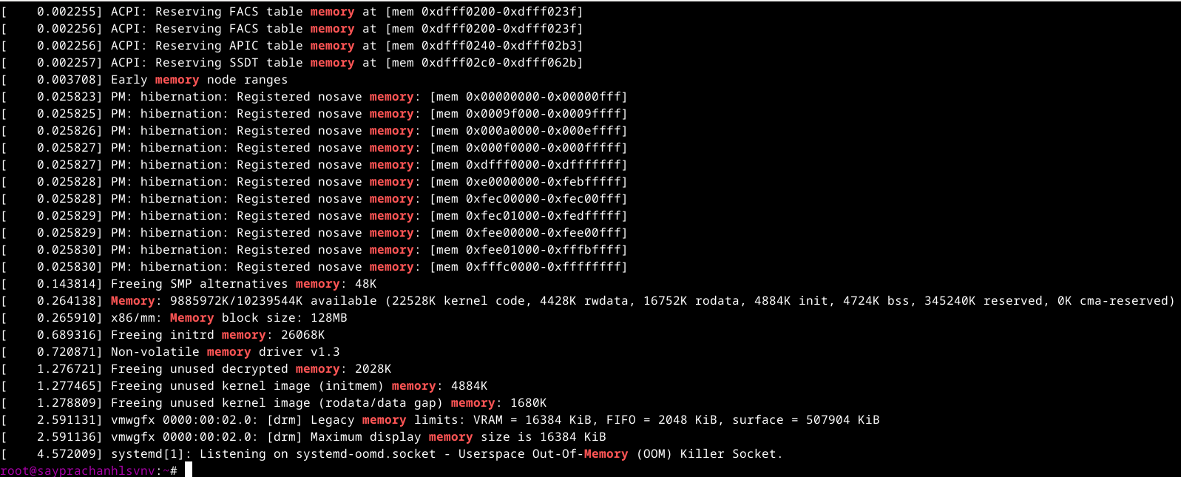

Рис. 46: Доступная память

Я ищу тип обнаруженного гипервизора (рис. 47)

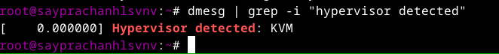

Рис. 47: Тип обнаруженного гипервизора

Тип файловой системы корневого раздела, его можно посмотреть с помощью утилиты fdisk (рис. 48)

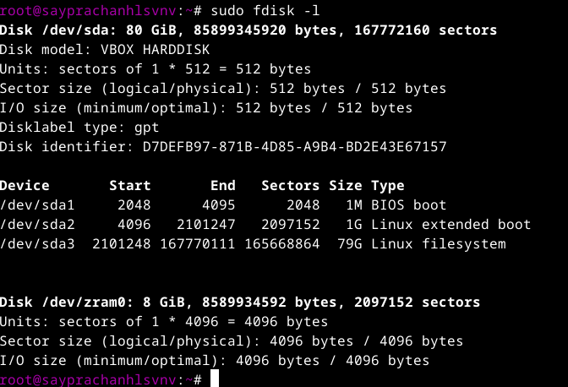

Рис. 48: Тип файловой системы корневого раздела.

Что касается последовательности монтирования файловых систем, то ее можно отобразить, введя ключевое слово “mount” (рис. 49)

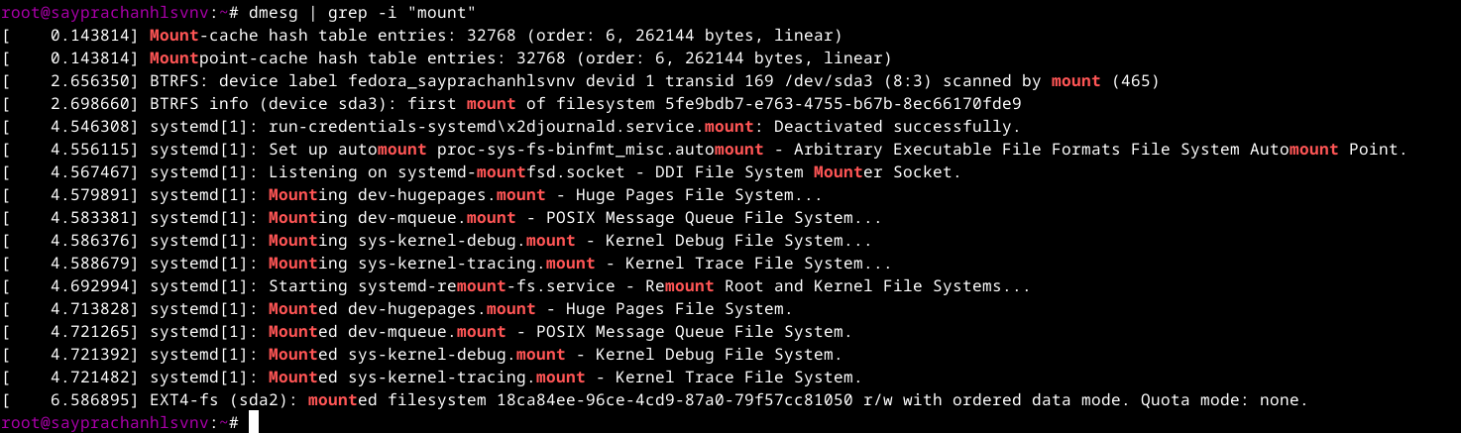

Рис. 49: Последовательность монтирования файловых систем.

# 5 Выводы

Во время выполнения этой лабораторной работы я приобрел практические навыки установки операционной системы на виртуальную машину и настройки минимально необходимых для дальнейшей работы сервисов.

# 6 Ответы на контрольные вопросы

1. Какую информацию содержит учётная запись пользователя?

* Учетная запись содержит данные для идентификации пользователя и информацию для входа в систему:

Имя пользователя (user name) — это уникальное имя, которое может содержать только английские буквы и знак _. Оно используется для входа в систему.

Идентификатор пользователя (UID) — это уникальный номер, который система присваивает каждому пользователю.

Идентификатор группы (GID) — это номер группы, к которой относится пользователь. У каждого пользователя есть хотя бы одна группа, и он может принадлежать к нескольким группам.

Полное имя (full name) — это может быть ФИО или другое имя, которое помогает идентифицировать пользователя.

Домашний каталог (home directory) — это личная папка пользователя, где хранятся его файлы, документы и настройки.

Оболочка (login shell) — это программа, которая запускается, когда пользователь входит в систему. Например, /bin/bash — это популярная оболочка в Linux.

1. Укажите команды терминала и приведите примеры:

для получения справки по команде: –help ;

для перемещения по файловой системе: cd;

для просмотра содержимого каталога: ls;

для определения объёма каталога: du;

для создания / удаления каталогов: mkdir / rmdir, для создания / удаления файлов: touch / rm;

для задания определённых прав на файл / каталог: chmod;

для просмотра истории команд - history.

1. Что такое файловая система? Приведите примеры с краткой характеристикой.

Файловая система — это способ организации и хранения файлов на диске. Она помогает системе находить и управлять файлами.

Примеры:

FAT32 — это старая файловая система, которая используется на флешках и старых компьютерах. Она поддерживает файлы до 4 ГБ.

ext3/ext4 — это файловая система для Linux. Она надёжная и быстрая, поддерживает большие файлы и диски.

NTFS — это файловая система для Windows. Она поддерживает большие файлы, шифрование и другие современные функции.

1. Как посмотреть, какие файловые системы подмонтированы в ОС?

Используя команду df в терминале, которая показывает список всех файловых систем, их размер и данные о памяти. а для просмотра подключенных файловых систем мы можем использовать команду mount

1. Как удалить зависший процесс?

Чтобы удалить зависший процесс, сначала находим его ID с помощью команды ps, затем используем команду kill . Также можно использовать команду killall, чтобы завершить все процессы с определённым именем без указания ID.

# Список литературы

1. Dash, P. Getting Started with Oracle VM VirtualBox / P. Dash. – Packt Publishing Ltd, 2013. – 86 сс.
2. Colvin, H. VirtualBox: An Ultimate Guide Book on Virtualization with VirtualBox. VirtualBox / H. Colvin. – CreateSpace Independent Publishing Platform, 2015. – 70 сс.
3. Vugt, S. van. Red Hat RHCSA/RHCE 7 cert guide : Red Hat Enterprise Linux 7 (EX200 and EX300) : Certification Guide. Red Hat RHCSA/RHCE 7 cert guide / S. van Vugt. – Pearson IT Certification, 2016. – 1008 сс.
4. Робачевский, А. Операционная система UNIX / А. Робачевский, С. Немнюгин, О. Стесик. – 2-е изд. – Санкт-Петербург : БХВ-Петербург, 2010. – 656 сс.
5. Немет, Э. Unix и Linux: руководство системного администратора. Unix и Linux / Э. Немет, Г. Снайдер, Т.Р. Хейн, Б. Уэйли. – 4-е изд. – Вильямс, 2014. – 1312 сс.
6. Колисниченко, Д.Н. Самоучитель системного администратора Linux : Системный администратор / Д.Н. Колисниченко. – Санкт-Петербург : БХВ-Петербург, 2011. – 544 сс.
7. Robbins, A. Bash Pocket Reference / A. Robbins. – O’Reilly Media, 2016. – 156 сс.